NÁZVOSLOVÍ NENASYCENÝCH UHLOVODÍKŮ + ŘEŠENÍ

Vyber správný název:

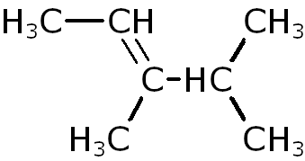
A) a) 2,3-dimethylpent-3-en

b) 1,1,2-trimethylbut-2-en

c) 3,4-dimethylpent-2-en

d) 1,2-dimethylbut-2-en

e) jiná odpověď (jaká?)

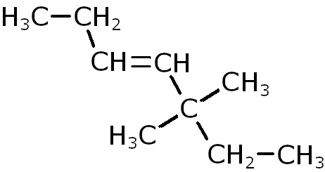
B) a) 5,5-dimethylhept-3-en

b) 5-dimethylhept-2-en

c) 3,3-dimethylhept-4-en

d) 3,3-dimethylpent-4-en

e) jiná odpověď (jaká?)

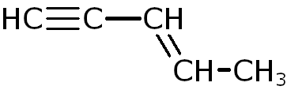
C) a) pent-1-yn-3-en

b) pent-3-en-1-yn

c) pent-2-en-4-yn

d) pent-4-yn-2-en

e) jiná odpověď (jaká?)

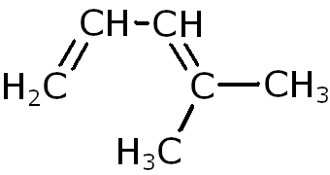
D) a) 4-methylpent-1,3-dien

b) 4-methylhept-1,3-dien

c) 2-methylpent-2,4-dien

d) 2-methylhept-2,4-dien

e) jiná odpověď (jaká?) 4-methylpent(a)-1,3-dien

Pojmenuj (řešení na konci)

a)

b)

c)

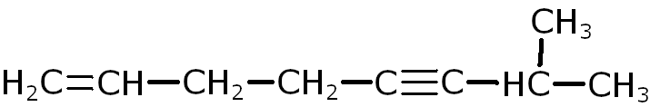
d)

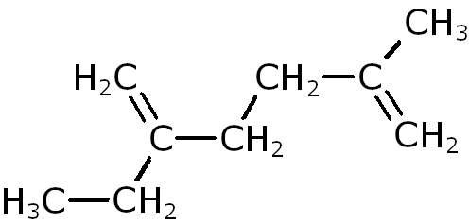
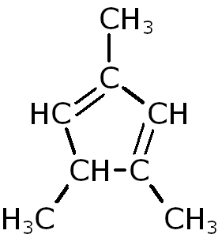
e) f)

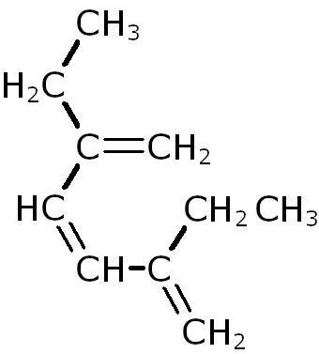
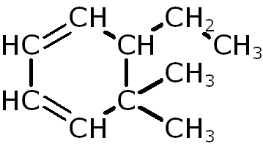
g) h)

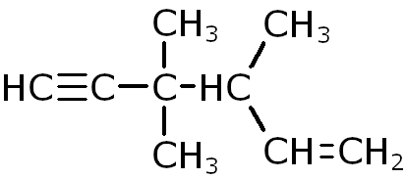
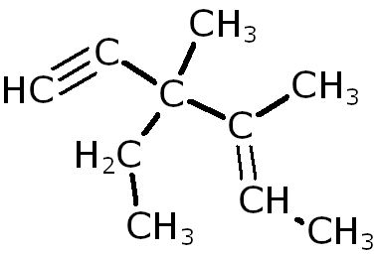
i) j)

- okta-4-en-1-yn G) 2,5-diethylhexa-1,3,5-trien
- okt-1en-7-yn H) 6-ethyl-5,5-dimethylcyklohexa-1,3-dien
- okt-3-en I) 3,4,4-trimethylhex-1-en-5-yn
- 7-methylokt-1en-5-yn J) 3-ethyl-3,4-dimethylhex-4-en-1-yn
- 2-ethyl-5-methylhexa-1,5-dien
- 1,3,5-trimethylcyklopenta-1,3-dien

Milan Haminger, BiGy Brno 2021©

